摘 要
Android应用程序通过manifest.xml文件配置应用与组件之间的关系、组件的基本属性以及组件的消息通信接口。对配置文件的理解以及各个配置项的准确含义一般通过阅读官方文件获得。但是，在实际应用中出现的很多配置项组合在官方文件中并没有给出完整的说明，即使能够找到说明，由于自然语言存在二义性也使得对这些组合的准确理解产生了歧义。
本课题主要以Android配置的组合测试为研究对象，明确Android组件配置及安全机制。主要内容包括以下三个部分：（1）了解和熟悉Android的组件配置所代表的含义。（2）针对BroadcastReceiver和ContentProvider设计了若干个测试案例，并进行了测试，收集和分析测试结果，总结出一组配置规则。（3）开发了一个工具，能够检测一个程序是否与这些规则匹配，如果不匹配，则程序可能存在一些逻辑上或开发上的矛盾、安全上的一些隐患。

关键字：Android；安卓应用程序配置项；软件测试；安卓安全；检测工具

ABSTRACT
Android applications configure the relationship between applications and components, the basic properties of components and the message communication interface of components through manifest.xml files. The understanding of configuration files and the exact meaning of each configuration item are usually obtained by reading official documents. However, many combinations of configuration items appeared in practical applications have not been fully explained in official documents. Even if instructions can be found, due to ambiguity in natural language, the accurate understanding of these combinations is ambiguous.
This topic mainly takes the combination test of Android configuration as the research object, and clarifies the configuration and security mechanism of Android components. The main contents include the following three parts: (1) Understanding and familiarizing with the meaning of Android component configuration. (2) Designed several test cases for Broadcast Receiver and Content Provider, tested them, collected and analyzed the test results, and summarized a set of configuration rules. (3) A tool has been developed to detect whether a program matches these rules. If it does not, there may be some contradictions in logic or development, and some hidden dangers in security.

Key Words: Android; Android Application Configuration Items; Software Testing; Android Security; Detection Tools

目 录
1 绪 论 1
1.1本课题研究的背景和意义 1
1.2国内外研究现状及进展 2
1.2.1国外研究现状 3
1.2.2国内研究现状 3
1.3本论文研究内容 5
1.4本论文组织结构 5
2 Android体系结构和Manifest文件 6
2.1Android体系结构 6
2.1.1 Applications 6
2.1.2 Application Framework 7
2.1.3 Libraries 7
2.1.4 Android Runtime 7
2.1.5 Linux Kernel 7
2.2Manifest文件 7
2.2.1 <manifest>元素 9
2.2.2 <application>元素 10
2.2.3 <activity>元素 12
2.2.4 <activity-alias>元素 14
2.2.5 <service>元素 15
2.2.6 <receiver>元素 15
2.2.7 <provider>元素 15
2.2.8 <uses-library>元素 17
3 应用程序的组件属性配置测试案例设计 18
3.1静态配置Broadcast Receiver的若干属性 18
3.1.1 android:exported的缺省值 18
3.1.2 android:exported已设置的情况 18
3.1.3 android:permission 19
3.2动态配置BroadcastReceiver的若干属性 20
3.2.1动态注册广播组件的生命周期 20
3.2.2多次动态注册的效果 23
3.2.3静态注册和动态注册是否矛盾 24
3.2.4递归注册 24
3.3 ContentProvider的若干属性配置。 26
3.3.1 对readPermission和writePermission的配置 26
3.3.2 grantUriPermission属性 26
3.3.3 exported属性 26
3.3.4 三个权限属性之间的关系 27
3.3.5 multiprocess属性 27
4 检测工具的设计与实现 28
4.1可行性分析 28
4.1.1 经济可行性 28
4.1.2 技术可行性 28
4.1.3操作可行性 28
4.2需求分析 28
4.3检测工具的设计 29
5 总结 32
致 谢 33
参考文献 34

1 绪 论

1.1本课题研究的背景和意义
随着移动互联网的快速发展，4G时代的普及，5G时代的出现，智能手机特别是Android智能手机的用户日益增多，统计数据显示，2018年国内智能手机出货3.9亿部，Android占比89.3%。Android是一种基于Linux的操作系统，其拥有自由以及开放源代码的性质。目前大部分移动设备都是基于Android系统的，如手机、电视、平板和智能手表等，数量远远超过基于苹果公司的iOS系统和Window公司的Windows Phone系统的设备。随着Android的逐渐发展，安全问题也随之出现，并且越来越严重，有应用本身的安全问题、应用之间的联系的安全问题和应用之外的安全问题。Android安全问题在安卓开发中也扮演者越来越重要的地位，安全问题看不见摸不着，就像空气一样，随时随地都有可能出现，一旦出现，如果没有即使修复，将会给社会经济带来更大的伤害。从2007年11月5日发布的第一个版本Android 1.0开始，每隔一段时间都会发布一个新的版本，每个更新的版本都会修复前一个版本中存在的一些Bug，并在新版本中添加一些新的功能。
Android应用面临许多安全问题，包括App重打包、修改、篡改的威胁，还包括病毒、关键信息的泄露，除此之外还有Webview漏洞、进程被劫持、出局在传输的过程被劫持等等。Android将安全设计贯穿于系统架构的各个层面，包括覆盖应用程序层、应用程序框架层、Linux内核层和虚拟机各个环节，以确保用户数据的安全、应用程序的安全和移动设备的安全。现实中，出现的问题可能更多。总的来说，Android开发的常见安全问题包括如下几种情况：
- 应用程序组件开发的安全要点。可以通过设置Activity, Service, Content Provider, Broadcast Receiver等组件的相应的属性和相关的元素，在代码层做好安全措施。四大组件都可以通过调用隐式Intent意图打开，所以这些组件只要不是对外公开的，即不允许其他应用程序访问，必须将AndroidManifest文件的每一个exported属性设置为false。对于要和外部交互的组件，需要要对传递的数据进行安全的校验，还需要添加对相应组件的访问权限。
- 应用权限控制。应用权限包括应用程序自定义权限和系统内置权限。Android开发中可以通过设置应用程序的权限来保护应用程序的安全和防止恶意软件对系统的破环。
- 应用程序签名。通过采用数字签名为应用程序签名，用户可以无缝升级到新的版本，可以将应用程序模块化，可以在应用程序之间以安全的方式共享代码和数据。
- 数据存储加密。通过对应用程序存储的数据设置密码来保护应用程序的敏感数据。
- 静态代码分析。通过静态代码分析工具监测应用程序的安全隐患，并对代码进行优化。
- 应用加固。行业内已经出现了很多的应用加固解决方案，如百度应用加固、腾讯云应用加固、360应用加固等等。 应用加固包括防篡改、防注入、病毒扫描、防调试四个模块，
- 防火墙。必要时可以为Android设备添加防火墙，以防止远程网络攻击。
恶意软件的数量在逐年递增，仅在2018 年就有434.2万个新恶意软件，如图所示。可见，Android安全问题是目前最需要解决的问题之一。
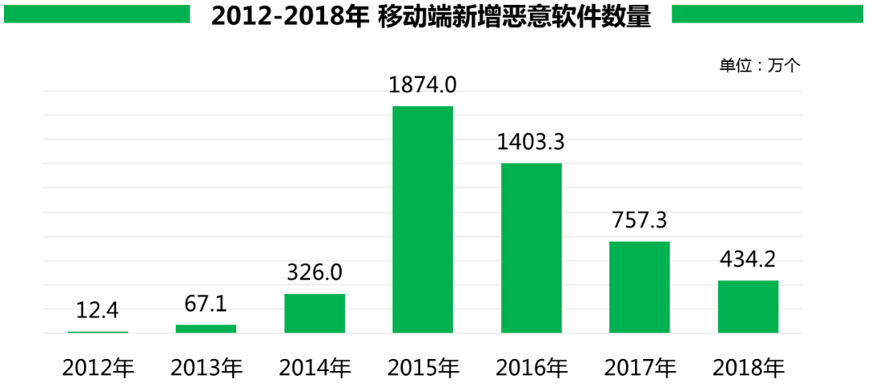
图1-1 2012~2018年移动端新增恶意软件数量
基于应用程序组件开发的安全要点，Android四大基本组件在代码层面应采取的安全措施，在组件之间的通信过程中，开发者可能对权限的配置组合处理不当，导致一些安全漏洞。虽然对配置文件的理解以及各个配置项的准确含义一般通过阅读官方文件可以获得，但是，在实际应用中出现的很多配置项组合在官方文件中并没有给出完整的说明，即使能够找到说明，由于自然语言存在二义性也使得对这些组合的准确理解产生了歧义。 基于此，在该课题中，通过测试的方法对典型配置组合进行测试，并对测试结果进行分析，采用自然语言的方式对配置组合的语义进行描述，为Android应用开发者提供语义基础。

1.2国内外研究现状及进展
Android 应用程序的安全问题日益增长，Android 系统漏洞包括远程攻击、权限提升、信息泄露三个类别。国内外的众多学者对日益显著的Android应用的安全问题做了许多研究，从而对移动设备进行防护。

1.2.1国外研究现状
Salva、Sebastien、Zafimiharisoa、Stassia R 4人发表文章^{[7]}，提出Android意图消息传递是一种将组件绑定在一起以构建移动应用程序的机制。意图是由动作和数据组成的消息种类，由组件发送到另一个组件以执行若干操作，例如，启动用户界面。意图机制简化了移动应用程序的编写，但它也可能被用作安全攻击的入口点。后者可以很容易地与组件一起发送，可以间接地将攻击转发给其他组件等等。在此背景下，本文提出了一种基于模型的安全测试方法，试图检测Android应用程序中的数据漏洞。换句话说，这种方法生成测试用例，以检查组件是否容易受到攻击，通过意图发送，暴露个人数据。我们的方法采用称为漏洞模式的模型正式表达的Android应用程序和基于意图的漏洞。然后，这是我们方法的原创性，部分规范是从配置文件和组件代码自动生成的。然后，根据漏洞模式和先前的规范自动生成测试用例。提供了一个名为APSET的工具，并通过对某些Android应用程序的实验进行评估。
William Enck、Machigar Ongtang、Patrick McDaniel 3人发表文章^{[8]}，通过一系列案例向我们描述了Android的安全模型。为了进一步检测Android的安全策略，他们使用Kirin工具从manifest文件中提取应用的安全策略，以确认请求的权限是否和组件分配的权限一致，通过使用运行在Android上的Prolog引擎生成符合性证明。如果应用的安全策略不符合要求，就不会安装此应用程序。他们还设计并实现了一个基于权限的恶意程序分析框架用于检测多种敏感权限组合类的程序。

1.2.2国内研究现状
许庆富等人^{[1]}针对如何在黑客利用Android程序漏洞攻击前发现潜在漏洞的漏洞检测技术研究，提出了一种基于APK逆向分析的应用漏洞检测技术。在逆向反编译APK静态代码的基础上,运用特征提取算法将smali静态代码解析转换为函数调用图作为特征来源，建立原始特征集合提取模型，继而通过改进ReliefF特征选择算法对原始特征集合进行数据降维，提取APK包中的漏洞特征向量，依次构建漏洞的检测规则。再结合Android漏洞库收录的漏洞特征对特征向量进行正则匹配，以挖掘其中潜在的安全漏洞。基于该检测方法实现了系统模型并进行对比性实验，实验结果表明此检测方法的漏洞检出率达91%以上。因此，该漏洞检测技术能够有效挖掘Android应用中常见的安全漏洞。
李志杰^{[2]}提出如果攻击者对有安全隐患的应用程序发送畸形数据，导致应用程序产生异常然后崩溃，将会造成应用拒绝服务。Android应用程序拒绝服务漏洞不仅会降低用户体验和造成商业利益的损失，还有可能使安全类型的应用程序的防护功能被绕过而失去效果，产生更加严重的安全问题。如果是系统应用程序，拒绝服务漏洞将造成手机重启，进而会让恶意应用程序或病毒获取高级权限。目前，对于Android应用程序拒绝服务漏洞的检测问题，一般采用把静态分析和模糊测试相结合的方法，但现有方案仍然存在着许多不足。
付胧玉^{[3]}提出对Android应用漏洞的自动化检测问题目前主要用污点分析技术解决，其中的静态污点分析技术因为代码覆盖率高，操作过程简单得到了广泛的关注。但是，当前的静态污点分析工具基本都停留在学术研究的领域，如果这些静态污点分析工具应用到实际的漏洞挖掘工作时会产生很多问题。第一，静态污点分析工具对于硬件的要求非常高，几乎不能检测大型的Android应用程序。接着，在对整个程序的分析过程中会分析很多无用的数据，导致缺乏对漏洞的针对性。最后，静态污点分析技术对于分析路径是不敏感的，这样会导致大量误报。为了解决上述的问题，付胧玉等人针对传统的静态污点分析技术做了改进，设计并实现了一个新的Android应用漏洞检测系统STDroid。一方面，STDroid漏洞检测系统继承传了统静态污点分析的优点。另一方面，STDroid漏洞检测系统增加了对系统库函数的分析封装、基于上下文选择分析目标和采用符号执行技术过滤分析结果三种改进技术。在一定程度上解决了静态污点分析技术在分析大型Android应用时的性能问题，提高分析过程的针对性，提高了漏洞检测的准确率。
吴丹等人^{[4]}提出由于各种Android市场对应用程序审核不严格，投放到市场中的Android应用程序存在着大量的已知类型的安全漏洞，这些安全漏洞给用户的隐私和财产带来了严重的威胁。如何快速有效的检测出Android应用程序中已知类型的漏洞并定位漏洞所在代码段，成为Android安全领域的一个热门研究内容。他们针对Android应用漏洞检测技术进行了研究，对已知应用漏洞进行归纳、分析，提取应用漏洞特征信息，提出并实现了一个基于特征匹配的Android应用漏洞检测系统。该Android应用漏洞检测系统由数据库、检测脚本、Web页面三个部分组成。经实验表明，其系统能够有效检测并定位Android应用中存在的已知类型漏洞。
宋丽珠等人^{[5]}提出Android应用软件漏洞的存在，造成用户敏感数据被恶意窃取的矛盾日渐突出。为了更好地保护用户隐私信息，论文提出一种Android应用软件漏洞检测方法；首先，对不同漏洞进行归类整理分析;然后，根据不同类别漏洞特征采用相应的检测方式;最后，基于所提出的分析方法，实现了Android软件漏洞检测原型工具，并用该工具检测了886个Android应用软件样本，检测结果表明论文所提的方法简便有效。
张嘉元^{[6]}提出目前智能移动操作系统被Android系统占领了绝大多数分量，但是Android系统的安全问题却令人忧虑，近年来频频爆出高危漏洞，给广大Android用户带来了很大的安全隐患。对Android系统漏洞检测进行了研究，提出了一种基于匹配的快速检测Android系统漏洞的方法，同时设计和实现了一个基于脚本的漏洞扫描工具。实验表明，该工具可有效检测Android系统漏洞，运行效果良好。

1.3本论文研究内容
本论文主要研究Android配置的组合测试和基于配置的简单安全漏洞检测工具的开发。准确理解配置文件中各个配置项的含义，根据典型配置项组合，设计和实现测试案例，并收集和分析测试结果，提炼配置规则，设计和开发一个简单安全性检测工具，能够在配置层面检测Android应用的安全漏洞。

1.4本论文组织结构
本论文共包含五个大模块，论文的结构划分如下：
第一章：绪论。介绍本论文的研究背景及意义，国内外研究现状和本论文研究内容以及本论文的组织结构。
第二章：Android体系结构和Manifest文件。介绍了Android的体系结构，Manifest文件的介绍。
第三章：应用程序的组件属性配置。介绍了静态配置BroadcastReceiver的若干属性、动态配置BroadcastReceiver的若干属性和ContentProvider的若干属性的配置。
第四章：检测工具的设计与实现。可行性分析、需求分析、检测工具的设计。
第五章：总结。本章对论文的内容进行了总结。

2 Android体系结构和Manifest文件

2.1Android体系结构
Android系统结构就像一个多层蛋糕，每一层都有自己的特性和用途。其由5个部分组成，分别是Applications【应用程序层】、Application Framework【应用程序框架层】、Libraries【核心类库】、Android Runtime【Android运行时】和Linux Kernel【Linux内核】，具体如图2-1所示。
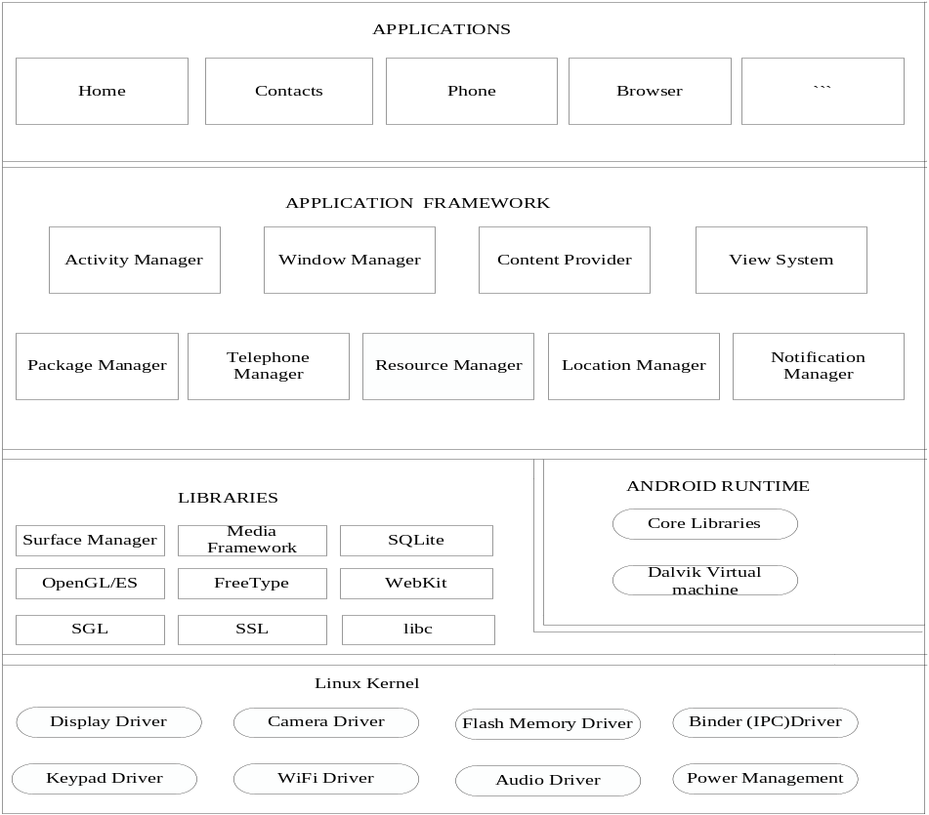
图2-1 Android体系结构
从图2-1可以看出Android体系结构的具体结构，接下来分别针对这几层进行分析，具体如下：

2.1.1 Applications
Android平台装配了一个核心应用程序的集合，所有安装在手机上的应用程序都属于这一层，这些应用程序包括SMS程序、日历、电子邮件客户端、联系人、浏览器、地图和其他设置，所有的应用程序都是用Java语言写的。

2.1.2 Application Framework
应用程序框架层主要提供了构建应用程序时用到的各种API供开发者使用。Android自带的一些核心应用就是使用这些API完成的，包括Views【视图】、Content Provider【内容提供者】、Activity Manager【活动管理器】、Notification Manager【通知管理器】和Resource Manager【资源管理器】等，开发者也可以通过这些API来构建自己的程序。

2.1.3 Libraries
核心类库中包含了系统C库、媒体库、界面管理、LibWebCore、SGL、3D库、Free Type和SQLite等。这些类库都是供Android系统的各个组件使用，一般情况都是通过应用程序框架来调用这些库，Android应用开发者不直接调用这套库。

2.1.4 Android Runtime
Android Runtime提供了一些核心库，提供了Java语言App中的大多数功能。另外Android运行时库中还包括了Dalvik虚拟机，Android应用程序都运行在自己的进程上，享有Dalvik虚拟机为它分配的专有实例，并在该实例中执行。

2.1.5 Linux Kernel
Android系统主要基于Linux内核开发，这一层为Android设备的各种硬件提供了底层的驱动。内核作为一个抽象层存在软件和硬件之间，强大的内存管理和进程管理，基于权限的安全模式，支持共享库，经过认证的驱动模式。

2.2Manifest文件
每个应用程序在根目录都包含一个 AndroidManifest.xml 文件。 Manifest文件向 Android 系统提供了应用程序的一些基本信息，以及运行该应用程序的代码所必需的系统条件。其中，Manifest 文件的以下用途尤为重要：
- 它定义了应用程序的 Java 包名称。包名称是应用程序的唯一标识。
- 它声明了构成应用程序的各个组件 — Activity、服务、广播接收器和 Content Provider。
- 它命名了每个组件的类名，并声明了组件的功能，例如，可以响应哪个 Intent 消息。通过这些声明，Android 系统可以知晓存在哪些组件、在什么场合可以启动这些组件。
- 它决定了应用程序的各个组件可以放入哪个进程中运行。
- 它声明了应用程序所必需的权限，用于访问受保护的 API 或与其他应用程序交互。
- 它还声明了其他应用程序和本程序中的组件交互所必需的权限。
- 它给出了 Instrumentation 类，当应用程序运行的时候Instrumentation处于开启，Instrumentation将在任何应用程序运行前初始化，可以通过它监测系统与应用程序之间的交互。
- 它声明了应用程序所需的 Android API 最低版本，它给出了应用程序必须链接的库。
如图2-2和图2-3是Manifest.xml文件的结构：
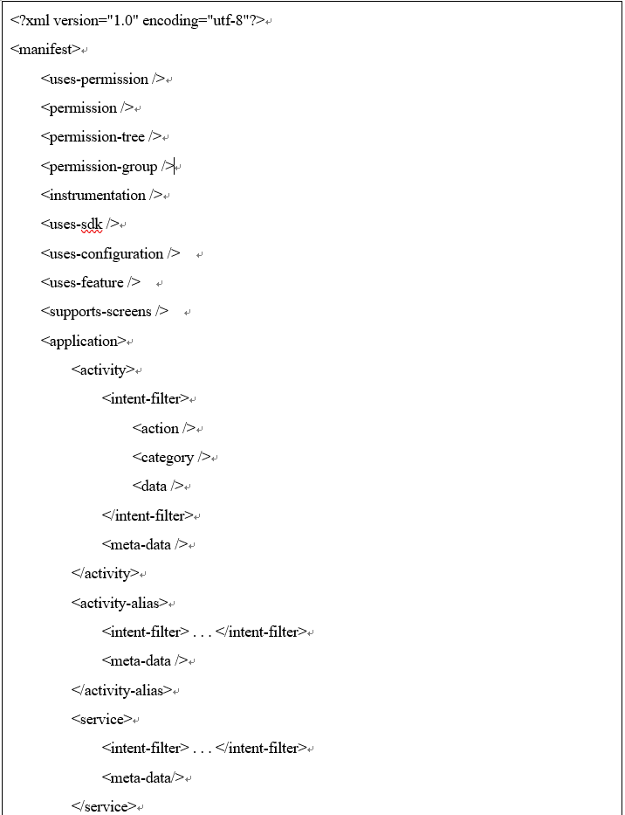
图2-2Manifest.xml文件的结构
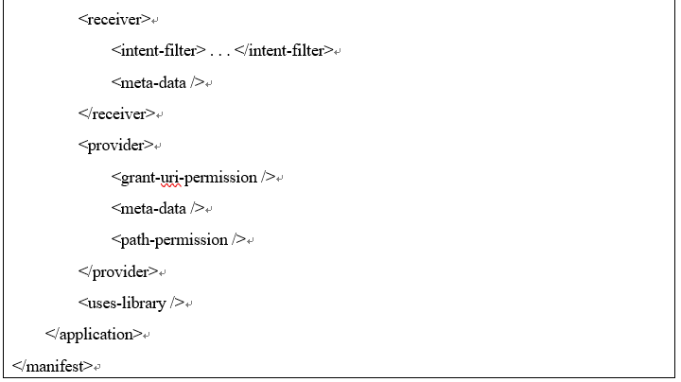
图2-3Manifest.xml文件的结构（续图）

2.2.1 <manifest>元素
如图2-4是<manifest>元素的属性：
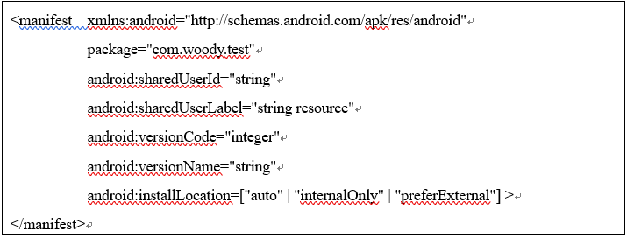
图2-4<manifest>元素的属性
具体信息如下：
（1）xmlns:android
xmlns的英文是XML namespace，即XML命名空间，xmlns定义语法为xmlns:namespace-prefix="namespaceURI"，为了解决XML元素和属性命名冲突。
（2）package
该属性指定本应用内java程序所在包的包名，它也是一个应用进程的默认名称。
（3）sharedUserId
sharedUserId即共享用户id，将不同应用程序的sharedUserId都设为相同的值，则这些应用程序之间就可以互相共享数据了。Android给每个APK进程分配一个唯一的UserID，所以是默认禁止不同APK访问共享数据的。若要共享数据，第一可以采用Share Preference方法，第二个方法就是sharedUserId属性。
（4）sharedUserLabel
该属性可以给共享的userId设置一个用户可读的标签，只有在设置了sharedUserId属性的前提下，这个属性才会有意义。
（5）versionCode
该属性对用户不可见，是给应用程序设置版本用的，必须是一个interger值代表App更新过多少次，第一版一般为1，若要更新版本就设置为2，依次论退。
（6）versionName
该属性是用户可见的，用户会通过versionName认识自己安装的版本号。
（7）installLocation
通过设置该属性可以决定程序的安装位置。若值等于preferExternal，系统会优先考虑将APK安装到SD卡上，若值等于auto，系统将会根据存储空间自己去适应，若值等于internalOnly是指必须安装到内部才能运行。

2.2.2 <application>元素
每一个AndroidManifest.xml中都有一个Application元素，这个元素里面声明了每一个应用程序的组件和其属性。
如图2-5是<application>元素的属性：
具体信息如下：
- android:description、android:label
这两个属性都是对该应用程序的一个介绍。这里的android:label属性可以设置应用程序整体的、用户可见的标签，其内容简短。android:description属性是对该应用程序的一个详细的介绍，其内容比较长。
- android:enabled
android:enabled属性可以设置当前应用程序是否能够实例化应用程序的组件。如果该属性的值为true，并且应用程序组件的android:enabled属性的值表示应用程序组件可以被实例化，如果该属性的值为false，表示所有的组件均不能被实例化。
- android:icon
该属性用于设置应用程序的图标。
- android:name
该属性的值为应用程序所实现的一个Application子类的完整的Java类名。在应用程序进程开始时，该类在所有应用程序组件中是第一个被实例化的。
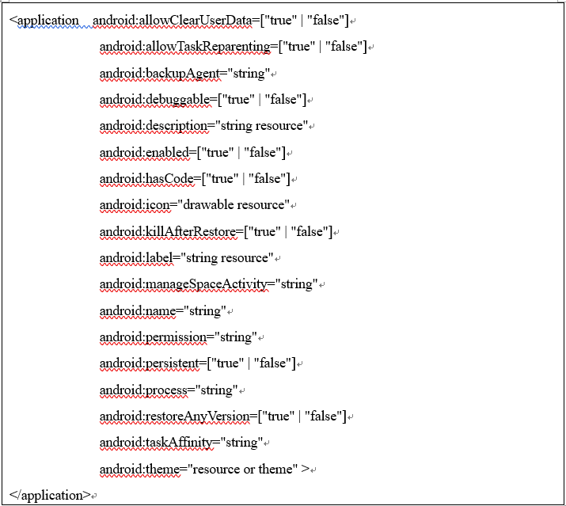
图2-5<application>元素的属性
（5）android:permission
如果跟应用程序进行交流时，客户端需要权限，该属性用于设置权限，此刻该属性在<application>上定义，其含义是一个给应用程序的所有组件设置权限，<application>上定义的权限会被各组件设置的权限所覆盖。
（6）android:presistent
如果该属性设置为ture，则该属性在任意时刻都保持运行状态，如果该属性设置为false，则不保持时刻运行。默认值为false。
（7）android:process
该属性用于设置应用程序运行的进程名，应用程序所有的组件默认情况下都运行在这个进程中，它的默认值是本应用程序Java类所在的包名。每个组件都可以通过设置该属性来覆盖默认值。如果两个应用程序共享一个用户ID并且有相同的数字证书时，此时若设置两个应用程序的android:process相同，则这两个应用程序共用一个进程。
（8）android:theme
该属性可以给所有的Activity定义了一个默认的主题风格，每个Activity设置的主题风格会覆盖<application>里所定义的主题风格。

2.2.3 <activity>元素
如图2-6是<activity>元素的基本属性:
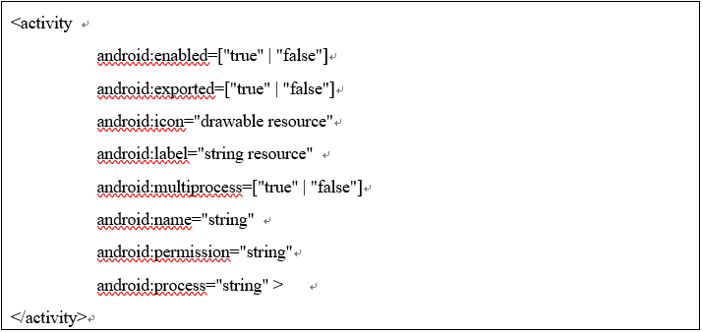
图2-6 <activity>元素的属性
大部分属性在前面已经叙述过，其它属性的具体信息如下：
android:multiprocess：是否允许多进程，默认是false。该属性与android:process属性息息相关。如果android:process属性已经设置为pro，android:multiprocess设置为ture，加载时，当前组件是在调用者的进程中初始化的；android:multiprocess设置为false，加载时，当前组件是在pro进程中初始化。
<intent-filter>子元素
如图2-7是<intent-filter>子元素的属性：
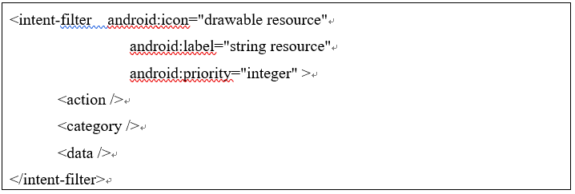
图2-7<intent-filter>子元素的属性
具体信息如下：
（1）intent-filter元素的属性
android:priority：该属性的含义是执行的优先级，默认值是0，范围是从-1000～1000，数字越大优先级别越高。
（2）action元素
该元素是给filter添加一个操作。action元素只有android:name一个属性。许多标准的action作为常量预定义在Intent类。例如常见的android:name值为android.intent.action.MAIN，表明此activity是作为应用程序的入口。也可以自定义action，注意action的唯一性。
（3）category元素
该元素是给filter添加一个分类的名称。category元素也只有android:name一个属性。许多标准的category作为常量预定义在Intent类。例如常见的android:name值为android.intent.category.LAUNCHER，决定应用程序是否显示在程序列表里。也可以自定义分类，注意category的唯一性。
（4）data元素
如图2-8是data元素的属性：
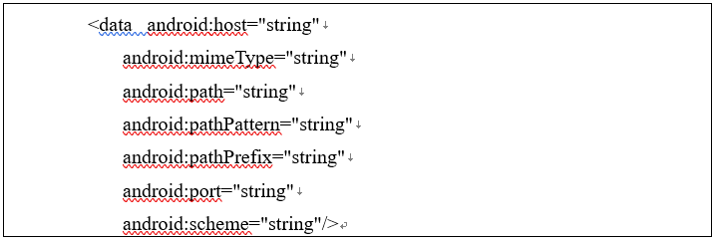
图2-8 data元素的属性
具体信息如下：
data元素用于把数据选项加到intent-filter中。数据规范可以是数据类型或数据位置标识，也可以是数据类型和数据位置标识。
<meta-data>子元素
如图2-9是<meta-data>子元素的属性：
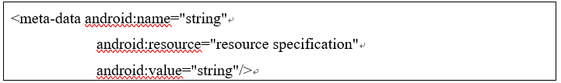
图2-9<meta-data>子元素的属性
具体信息如下：
<meta-data>元素用于提供组件额外的数据，可以自定义名称和值。一个组件可以包含多个<meta-data>元素。
（1）android:name：该属性是数据项的名称。
（2）android:resource：该属性是一个被引用的资源，这个项的值是该资源的id。
（3）android:value：该属性可以给这一项指定的值，可以指定不同数据类型。

2.2.4 <activity-alias>元素
如图2-10是<activity-alias>元素的属性：
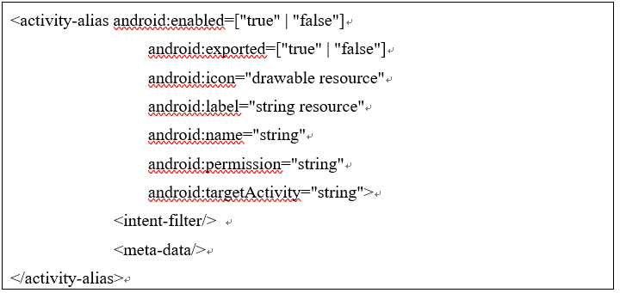
图2-10<activity-alias>元素的属性
具体信息如下：
<activity-alias>元素可以为activity创建一个别名。targetActivity属性的值是目标活动，label属性的值是别名。

2.2.5 <service>元素
如图2-11是<service>元素的属性：
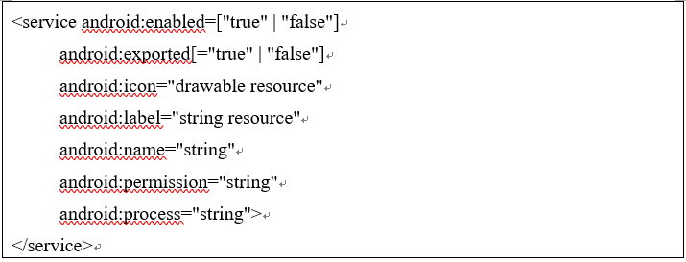
图2-11<service>元素的属性
该元素用于声明一个服务，服务被用于后台操作和提供通信接口，没有界面属性。<service>元素包含的属性有是否能被实例化，是否能与其他应用程序交互，服务的图标，服务的标签，服务的名字，启动或绑定服务所需的权限，服务所运行的进程。

2.2.6 <receiver>元素
该元素用于声明一个广播接收器，广播接收器能够接收来自系统或其他应用程序所发送的广播消息。广播的注册方式有两种，第一种是在AndroidManifest文件里静态注册，第二种是在代码里动态注册。<receiver>元素包含的属性有是否能被实例化，是否能与其他应用程序交互，服务的图标，服务的标签，服务的名字，启动或绑定服务所需的权限，服务所运行的进程。

2.2.7 <provider>元素
如图2-12是<provider>元素的属性：
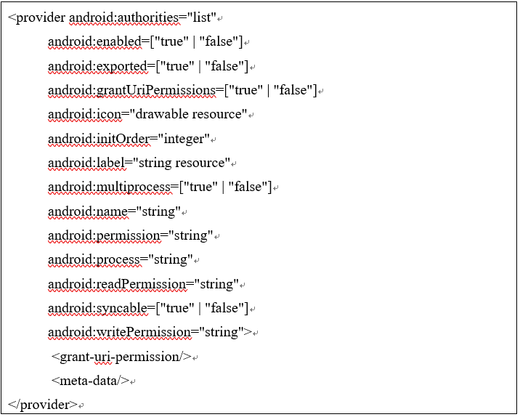
图2-12<provider>元素的属性
具体信息如下：
该元素用于声明一个内容提供者，内容提供者必须在AndroidManifest里注册。ContentProvider是Android中用来封装数据和数据访问接口的组件，因此它是一个被动组件，即只能被Activity、Service和BroadcastReceiver组件所访问和调用，它自己不能主动发起访问。
（1）android:authorities：该属性用于标识这个ContentProvider的数据URI的授权列表，没有默认值但必须至少指定一个授权，如果有多个授权，要用分号来分离每个授权。
（2）android:grantUriPermission：这个属性可以指定对ContentProvider没有访问权限的访问者是否能够被授予访问权限，如果为ture，则可以临时授予对ContentProvider的所有数据的访问权限，如果未false，则只能临时授予对<grant-uri-permission>元素中的数据的访问权限。
（3）android:initOrder：该属性可以设置同一进程中ContentProvider被实例化的顺序。
（4）android:readPermission：该属性用于设置访问者访问内容提供者时所需要的权限。
（5）android:writePermission：该属性用于设置访问者修改内容提供者时所需要的权限。

2.2.8 <uses-library>元素
如图2-13是<uses-library>元素的属性：
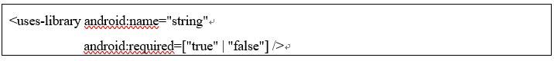
图2-13<uses-library>元素的属性
<uses-library>元素用于指定该应用程序链接的用户库。
android:required：该属性用于设置应用程序是否需要android:name属性所设置的类库。如果值为true，表示该应用程序没有指定的类库时程序无法运行。如果值为false，则需要在应用程序运行时对类库的有效性进行检查。默认值是ture。

3 应用程序的组件属性配置测试案例设计

3.1静态配置Broadcast Receiver的若干属性
Broadcast可以通过在Manifest文件中设置<receiver>元素来配置，这种配置方式称为“静态”配置。<receiver>元素具有7个属性，本课题所关心的是如下二个属性：
（1） android:exported：表示BroadcastReceiver构件是否接收来自所在应用程序之外的广播消息。exported具有缺省值。当<receiver>元素中没有任何<intent-filter>元素时，其缺省值为false，即只能接收来自本应用程序（或具有相同userId的应用程序）中其它构件发送的广播，而且这些广播intent中，必须显式指定广播接收者的类名；如果有任何一个<intent-filter>元素存在，则exported的缺省值为true。
（2） android:permission：该属性的设置具有唯一性，即如果设置，只能设置一次。该权限是施加给广播的发送者的。

3.1.1 android:exported的缺省值
设计本实验的目的就是明确android:exported属性的缺省值。android:exported属性的值为布尔类型，根据开发实践中的常见情况，将可能的取值分为两类：
（1）android:exported未设置，而且<intent-filter>未设置时
（2）android:exported未设置，而且<intent-filter>设置时
针对这两种情况，设计了两个测试案例，分别观察这样的设置对应用程序的影响。由于这些测试案例的设计比较直观，这里直接给出测试结果，如表3-1所示：
表3-1 android:exported的缺省值测试案例与测试结果
配置项组合 | 测试结果 | 说明
android:exported未设置，& <intent-filter>未设置时 | 只能接收来自本应用其它构件的显式intent，或来自具有相同UserID的应用程序的显式intent广播 | android:exported属性的缺省值为false
android:exported未设置，& <intent-filter>设置时 | 可以接收来自其它应用程序的隐式intent广播通信 | android:exported属性的缺省值为true
从该组测试用例中，可以总结如下规则：
规则1：设置<intent-filter>属性相当于设置android:exported=true

3.1.2 android:exported已设置的情况
设计本实验的目的就是明确android:exported属性和<inten-filter>属性的优先级。将实践中可能出现的情况分为四类：
- 当android:exported=false，而且<intent-filter>设置时，由3.1.1的结果可知，属性<intent-filter>设置时相当于android:exported=true，这时产生了矛盾，测试这两个设置的优先级。
- 当android:exported=false，而且<intent-filter>未设置时。
- 当android:exported=true，而且<intent-filter>未设置时，由3.1.1的结果可知，属性<intent-filter>未设置时相当于android:exported=false，这时产生了矛盾，测试这两个设置的优先级。
- 当android:exported=true，而且<intent-filter>设置时。
针对这四种情况，设计了四个测试案例，分别观察这样的设置对应用程序的影响。由于这些测试案例的设计比较直观，这里直接给出测试结果，如表3-2所示：
表3-2android:exported已设置的测试案例与测试结果
配置项组合 | 测试结果 | 说明
android:exported=false & <intent-filter>设置时 | 该BroadcastReceiver不能接收来自其它应用程序的隐式intent通信 | 这两个设置中ndroid:exported=false的优先级更高
android:exported=false & <intent-filter>未设置时 | 该BroadcastReceiver不能接收来自其它应用程序的隐式intent通信 | 验证了3.1.1的结果
android:exported=true & <intent-filter>设置时 | 该BroadcastReceiver可以接收来自其它应用程序的隐式intent通信 | 验证了3.1.1的结果
android:exported=true & <intent-filter>未设置时 | 该BroadcastReceiver不能接收来自其它应用程序的隐式intent通信 | 两个设置中<intent-filter>的优先级更高
从该组测试用例中，可以总结如下规则：
规则2： 对于<intent-filter>属性和android:exported属性一旦<intent-filter>没有设置或者android:exported设置为false，该BroadcastReceiver不能接收来自其它应用程序的隐式intent通信。这两个属性之间有一个与的关系，只有当两个属性全部通过，才可以接受来自其它应用程序的隐式intent通信。

3.1.3 android:permission
根据Android官方文档，android:permission属性的设置具有唯一性，即如果设置，只能设置一次。设计本实验的目的是明确能否设置多个permission，即在<receiver>元素下设置多个permission。根据猜测，列出两种可能方案：
- 在<receiver>元素下设置多个permission，多个permssion用“；”隔开。
- 能否以“或”的形式设置多个permission属性，即android:permission=perm1 | perm2。
以下是几种可能出现的结果：
- 语法错，即在编译打包时报错
- Divergence，即没有语法错，但是运行时报错，如程序崩溃，弹出错误提示窗口等
- SKIP，即没有语法错，也没有运行时报错，就像没有作任何设置一样，即设置没有起到预期效果
- SUCCESS，即成功完成预期行为
针对这两种情况，设计了两个测试案例，分别观察这样的设置对应用程序的影响，如表3-3所示：
表3-3 针对android:permission的测试案例与测试结果
配置项 | 测试结果 | 说明
permission="perm1";"perm2" | 元素类型 "receiver" 必须后跟属性规范 ">" 或 "/>"，属于语法错误，即在编译打包时报错。 | 只能设置一个permission
permission="perm1"|"perm2" | 元素类型 "receiver" 必须后跟属性规范 ">" 或 "/>"，属于语法错误，即在编译打包时报错。 | 只能设置一个permission
从该组测试用例中，可以总结如下规则：
规则3：android:permission属性的设置具有唯一性，即如果设置，只能设置一次，只能设置一个permission。

3.2动态配置BroadcastReceiver的若干属性

3.2.1动态注册广播组件的生命周期
设计本实验的目的是明确动态注册广播组件时的生命周期，以下是开发实践中可能出现的两种情况：
（1）当一个BroadcastReceiver组件没有静态注册，且filter!=null时，一个Activity组件调用registerReceiver(receiver, filter)方法之后，该BroadcastReceiver组件能够预期收到相应的广播intent。如果之后再调用unregisterReceiver(BroadcastReceiver receiver)之后，观察能否撤销该广播组件，撤销后能否再接收以前的广播intent。
相应的代码如图3-1：
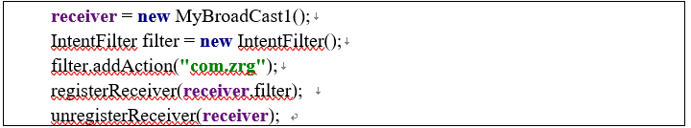
图3-1广播注册后又撤销
动态注册广播组件，调用registerReceiver(receiver,filter)方法注册广播后，再调用unregisterReceiver (receiver)方法撤销该广播组件，撤销后不能再接受以前的广播intent。
（2）当一个BroadcastReceiver组件没有静态注册，且filter!=null时，一个非MainActivity组件调用registerReceiver(BroadcastReceiver receiver,IntentFilter filter)注册一个广播组件，然后该Activity退出，那么观察它所注册的广播组件是否也跟着退出，即应用程序不能收到发送的广播intent。
该实验在MainActivity对应的布局文件中设置了两个按钮，通过一个按钮跳转到SecondActivity，在SecondActivity中注册一个广播，在SecondActivity的布局文件中设置一个按钮，跳转回MainActivity，通过MainActivity的第二个按钮发送广播。
activity_main.xml添加的代码如图3-2：
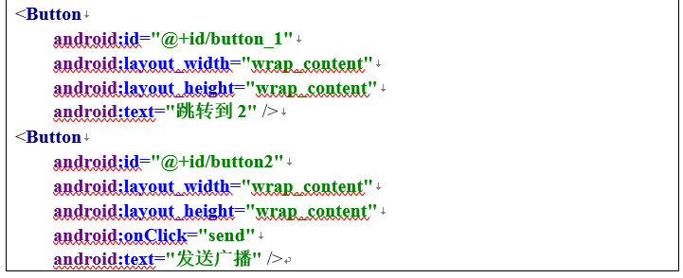
图3-2相应的activity_main.xml添加的代码
MainActivity中添加两个按钮的点击事件如图3-3：

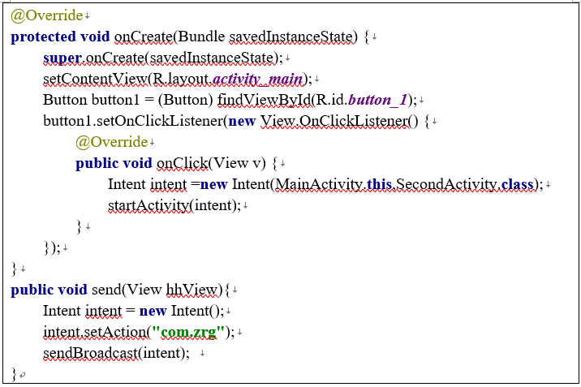
图3-3两个按钮的点击事件
activity_second.xml添加的代码如图3-4：
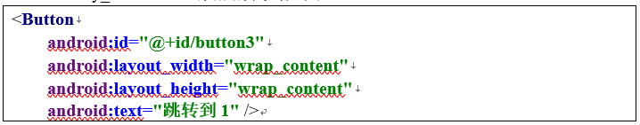
图3-4activity_second.xml的点击事件
SecondActivity中添加广播的注册事件和跳转到MainActivity的按钮事件如图3-5:
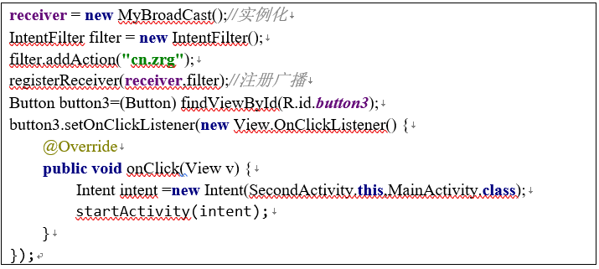
图3-5注册广播和跳转
从该组测试用例中，可以总结如下规则：
规则4：注册广播的SecondActivity退出后，它所注册的广播组件也跟着退出，即应用程序不能接收到发送的广播。

3.2.2多次动态注册的效果
设计本实验的目的是明确几种多次注册的效果是注册了两个receiver对象，还是注册了一个receiver对象。将实践中可能出现的情况分为三类：
- 一个BroadcastReceiver组件没有静态注册，调用两次registerReceiver(receiver, filter)，注册同一个receiver对象和同一个filter。
- 一个BroadcastReceiver组件没有静态注册，调用两次registerReceiver(receiver, filter)，注册同一个receiver对象和不同的filter。
- 一个BroadcastReceiver组件没有静态注册，调用两次registerReceiver(receiver, filter)，注册不同receiver对象和相同的filter
针对这三种情况，设计了三个测试案例，分别观察这样的设置对应用程序的影响。由于这些测试案例的设计比较直观，这里直接给出测试结果，如表3-4所示：
表3-4多次动态注册的测试案例与效果
条件 | 结果 | 说明
注册同一个receiver对象和同一个filter | 注册了一个receiver | 同一个receiver对象和同一个filter注册多次系统只认同一次
注册同一个receiver对象和不同的filter | 注册了一个receiver | 一个receiver对象可以相应多个filter
注册不同receiver对象和相同的filter | 注册了两个receiver | 不同的receiver对象可以相应同一个filter
从该组测试用例中，可以总结如下规则：
规则5：同一个receiver对象和同一个filter注册多次系统只认同一次。
规则6：一个receiver对象可以相应多个filter。
规则7：不同的receiver对象可以相应同一个filter。

3.2.3静态注册和动态注册是否矛盾
本实验的目的是确定静态注册和动态注册是否矛盾。在AndroidManifest.xml文件里静态注册一个BroadcastReceiver组件，且<intent-filter>也已设置，这时调用registerReceiver(BroadcastReceiver receiver, IntentFilter filter)注册同样的BroadcastReceiver和相同的intentFilter。
AndroidManifest.xml文件静态注册的代码如图3-6：
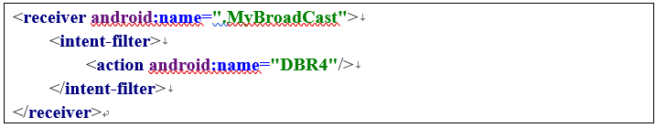
图3-6静态注册
动态注册的代码如图3-7：
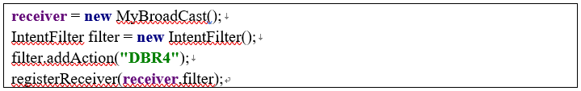
图3-7动态注册
结果显示运行不出错，用一个receiver覆盖另一个receiver。从该组测试用例中，可以总结如下规则：
规则8：静态注册和动态注册不矛盾，注册相同的内容，系统只认定一个。

3.2.4递归注册
本实验是为了明确递归注册是否可行，即通过在注册的BroadcastReceiver的onReceive()方法调用registerReceiver()。实践中可能出现的情况有两种：
- 能否让一个静态注册的BroadcastReceiver动态注册另一个BroadcastReceiver。
AndroidManifest.xml文件静态注册的广播1如图3-8：
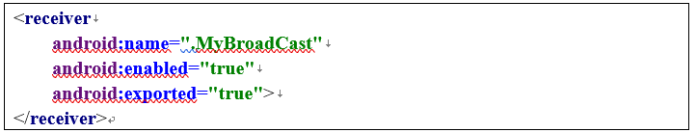
图3-8递归静态注册1
MyBroadCast的onReceive()方法中动态注册广播2如图3-9：
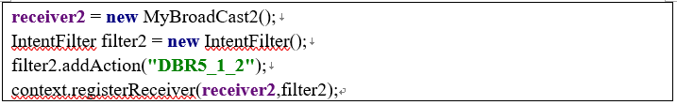
图3-9递归动态注册1
结果显示一个静态注册的BroadcastReceiver不能动态注册另一个BroadcastReceiver，即不可以递归调用。
- 能否让一个动态注册的broadcastReceiver动态注册另一个BroadcastReceiver。
MainActivity中动态注册广播1如图3-10：
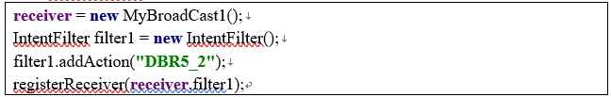
图3-10递归动态注册2
MyBroadCast1的onReceive()中动态注册广播2如图3-11：
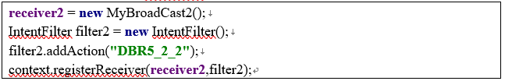
图3-11递归动态注册2
结果显示一个动态注册的BroadcastReceiver可以动态注册另一个BroadcastReceiver，即可以递归注册。
从该组测试用例中，可以总结如下规则：
规则9：一个静态注册的BroadcastReceiver不能动态注册另一个BroadcastReceiver，即不可以递归调用。
规则10：一个动态注册的BroadcastReceiver可以动态注册另一个BroadcastReceiver，即可以递归注册。

3.3 ContentProvider的若干属性配置。

3.3.1 对readPermission和writePermission的配置
设计本实验的目的是明确同一APP中的其它组件是否可以不受任何限制的对该APP中定义的ContentProvider的URI进行读写访问。针对以上问题设计出两种测试案例：
测试条件：<grant-URI-Permission>未定义，readPermission和writePermission指定特定的权限：
（1）当android:grantUriPermissions="true"时，同一APP内的其它组件能否访问URI
（2）当android:grantUriPermissions="false"时，同一APP内的其它组件能否访问URI

3.3.2 grantUriPermission属性
设计本实验的目的是明确子元素<grant-URI-Permission>与属性grantUriPermission的关系。根据实际情况分为四种可能：3
（1）<grant-URI-Permission>未定义，并且grantUriPermission=false时，观察是否无法向任何外部组件（指其它APP的组件）成功授权？如果出错，是在授权时出错，还是在外部组件访问provider时出错？
（2）<grant-URI-Permission>未定义，并且grantUriPermission=true时，观察是否无法向任何外部组件（指其它APP的组件）成功授权？
（3）<grant-URI-Permission>定义，并且grantUriPermission=false时，如果授予的URI不在<grant-URI-Permission>定义的URI范围内，观察是否无法向任何外部组件（指其它APP的组件）成功授权？如果出错，是在授权时出错，还是在外部组件访问provider时出错？
如果授予的URI不在<grant-URI-Permission>定义的URI范围内，观察是否无法向任何外部组件（指其它APP的组件）成功授权？
（4）<grant-URI-Permission>定义，并且grantUriPermission=true时，授权的范围是否与<grant-URI-Permission>定义的URI范围有关？

3.3.3 exported属性
设计本实验的目的是为了明确exported属性的准确含义和变化。根据实际情况可以分为三类:
- exported属性的默认值，即不设置这个属性;
- 设置 android:exported="true";
- 设置 android:exported="false"。

3.3.4 三个权限属性之间的关系
设计本实验的目的是为了明确readPermission，writePermission和permission属性之间的关系。根据实际情况可以分为三类:
- 仅仅设置permission属性；
- permission属性和readPermission属性同时设置；
- permission属性和writePermission属性同时设置。

3.3.5 multiprocess属性
设计本实验的目的是为了明确multiprocess属性的准确含义和变化。根据实际情况可以分为三类:
(1) multiprocess属性的默认值，即不设置这个属性;
(2) 设置 multiprocess="true";
(3) 设置 multiprocess="false"。

4 检测工具的设计与实现

4.1可行性分析

4.1.1 经济可行性
本课题的用到的资源包括一个笔记本电脑，从图书馆借的一些书籍，网上可以搜索到相关的文献资源。
本次实验环境配置如表4-1所示:
表4-1 实验环境配置清单
操作系统 | Windows10
处理器 | Intel® Core™ i5-6300HQ CPU @ 2.30GHz
内存 | 4G
实验工具 | ApkToolBox(apktool、dex2jar、jadx)
IDE工具 | AndroidStudio+Android SDK

4.1.2 技术可行性
熟练Android开发、熟悉Android配置、对数理逻辑有一定掌握，也可以跟着网上的资料进行学习。

4.1.3操作可行性
需要下载一些安装包，通过反编译工具包反编译，得到反编译文件，从中得到manifest文件，用检测工具遍历manifest文件并与总结的规则做比较，输入结果就可以。

4.2需求分析
功能需求：对于反编译出的Manifest文件，设计和实现一个工具，要求工具可以将Manifest文件中的配置项和总结的规则对比判断apk的安全漏洞。
性能需求：1min内可以完成一个过程。
环境需求：Windows10，内存4G，ApkToolBox，AndroidStudio，AndroidSDK。
可靠性需求：若无硬件、系统故障或计算机的超负荷运行可以正常运行。
安全保密需求：无保密需求。
用户界面需求：简洁明了。
预先估计以后系统可能达到的目标：输入一个apk文件，可以与自己的总结的规则比较之后，输出结果，判断apk所在软件是否存在安全问题。

4.3检测工具的设计
如图4-1是工具的结构图：
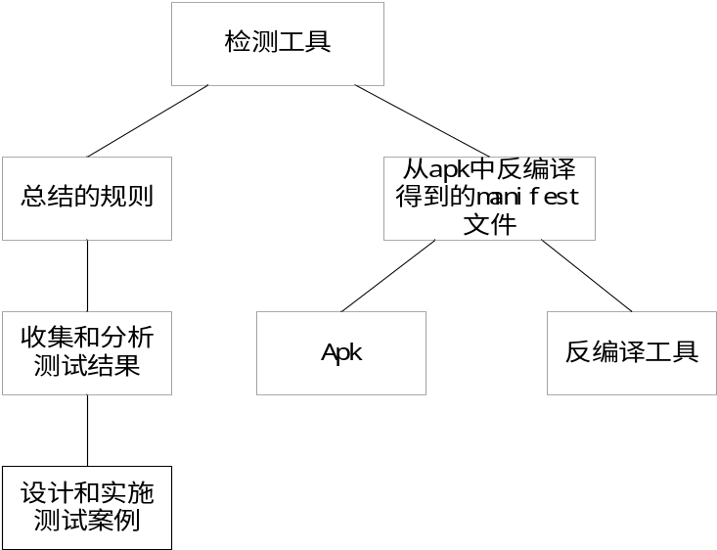
图4-1结构图
如图4-2是工具的流程图：
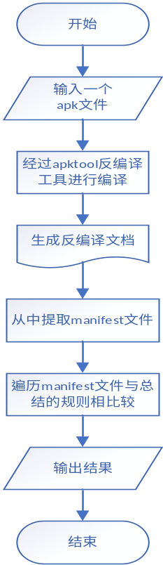
图4-2工具的流程图
如图4-3是检测工具的界面：
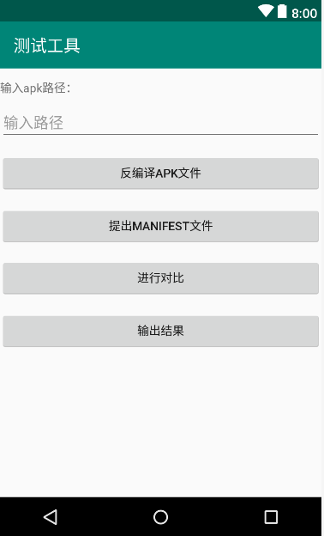
图4-3测试工具
首先输入apk路径，然后通过反编译工具反编译apk文件，在从反编译文件中提取manifest文件，通过遍历manifest文件并且与总结的规则做对比，判断apk所对应的应用程序是否存在安全问题，输出对比结果。

5 总结
本论文以Android配置的组合测试和基于配置的安全检测工具的开发为目标，重点研究了基于BroadcastReceiver和ContentProvider的相关配置项组合测试。通过了解和熟悉Android的组件配置所代表的含义，针对BroadcastReceiver和ContentProvider设计了若干个测试案例，并进行了测试，收集和分析测试结果，总结出一组配置规则，开发了一个工具，能够检测一个程序是否与这些规则匹配，如果不匹配，则程序可能存在一些逻辑上或开发上的矛盾、安全上的一些隐患。本课题研究内容如下：
- 查阅并学习Android组件和配置项的含义以及相关文献，对本课题的背景和意义、国内外研究现状进行了介绍。
- 在熟悉Android组件和配置项的情况下，设计和实施测试案例，收集和分析测试结果，提炼配置规则。
- 根据得到的配置规则，设计并实现一个简单的检测工具，达到检测Android应用安全的作用。

致 谢
时间匆匆而过，大学生活即将结束，毕业设计虽然只有几个月的时间，但是在这几个月里我学到了很多东西。在这里，我真诚的感谢所有指导、帮助和关心我的老师、朋友和同学。
首先我要感谢我的指导老师刘晓建副教授，刘老师对我的毕业设计和论文的书写给与了很多悉心指导。在课题的研究和论文的写作过程中，刘老师给了我很多耐心的指导和启发。刘老师渊博的学识、严谨的治学态度、敬业的精神和平易近人的态度，给我留下了深刻的印象，在刘老师的教导下，我在学习和生活方面都得到了很多的进步！我不仅在专业知识方面学到了很多，还学到了很多为人出事的道理，将不断激励着我奋发学习，努力进步。刘老师的敦敦教诲将令我终身难忘。在此，请允许我表示我深深的敬意和由衷的感谢。
最后，感谢毕业设计和毕业论文完成的这个过程，感谢陕西信息网络中心的老师的指导，感谢所有这期间给与我帮助和关心的老师、同学和朋友。

参考文献
[1] 许庆富,谈文蓉,王彩霞.基于逆向工程的Android应用漏洞检测技术研究[J].西南民族大学学报(自然科学版),2018,44(05):512-520
[2] 李志杰. Android应用拒绝服务漏洞检测技术研究与实现[D].电子科技大学,2018
[3] 付胧玉. 基于静态污点分析的Android应用漏洞检测技术研究[D].西安电子科技大学,2017
[4] 吴丹,刘嘉勇,贾鹏,肖顺陶.基于特征匹配的Android App漏洞检测系统设计与实现[J].网络安全技术与应用,2017(01):93-95
[5] 宋丽珠,林柏钢,倪一涛,李应,曾哲凌.Android软件漏洞检测方法与技术研究[J].网络空间安全,2016,7(Z1):54-62
[6] 张嘉元.一种基于匹配的Android系统漏洞检测方法[J].电信科学,2016,32(05):132-137
[7] S.Benli A. Habash A. Herrmann T. Loftis and D. Simmonds "A comparative evaluation of unit testing techniques on a mobile platform " in Proceedings of the 9th International Conference on Information Technology-New Generations ser. ITNG '12. IEEE Computer Society 2012 pp. 263-268
[8] William Enck,Machigar Ongtang,Patrick McDaniel.Understanding Android Security[J],2009,7(01):50-57
[9] 郭霖著.第一行代码——Android [M].2版.北京:人民邮电出版社,2016
[10] 李晓洲. Android应用程序组件漏洞测试方法研究[D].太原理工大学,2015
[11] 董国伟,王眉林,邵帅,朱龙华.基于特征匹配的Android应用漏洞分析框架[J].清华大学学报(自然科学版),2016,56(05):461-467
[12] 陈璐,马媛媛,石聪聪,李尼格,李伟伟.Android应用安全缺陷的静态分析技术研究[J].计算机工程与应用,2018,54(04):117-121
[13] 传智播客高教产品研发部. Android移动应用基础教程[M]. 北京:中国铁道出版社,2015
[14] 靖二霞,应凌云,路晔绵,苏璞睿.基于Dalvik寄存器污点分析的Android漏洞检测方法[J].计算机应用研究,2018,35(03):916-921
[15] ]Krzysztof Opasiak,Wojciech Mazurczyk. (In)Secure Android Debugging: Security analysis and lessons learned[J]. Computers & Security,2019,82
[16] Christos Lyvas,Costas Lambrinoudakis,Dimitris Geneiatakis. Dypermin: Dynamic permission mining framework for android platform[J]. Computers & Security,2018,77

